VIEŠOJO PIRKIMO „ILGOSIOS GATVĖS, UŽLIEDŽIŲ SEN., KAUNO R., REKONSTRAVIMO DARBŲ PIRKIMAS“
TIEKĖJŲ KLAUSIMAI IR ATSAKYMAI Į JUOS NR. 1

Eil. Nr. | Išsiuntimo CVP IS tiekėjams data ir dokumento (failo) pavadinimas | Klausimo / Pakeitimo kategorija | Klausimas / Pirminė sąlyga | Atsakymas / Pakeista sąlyga
1. | 2025-03-03  „Atsakymai į klausimus Nr. 1_2025-03-03“ | Techninė specifikacija | Techninio darbo projekto 1 skyriaus LIETAUS NUOTEKŲ ŠALINIMO SISTEMA, 1.1. poskyryje yra reikalavimai tik PVC vamzdžiams. Klausimas. Ar rangovas gali vertintis vamzdžius tokių pat ar net geresnių charakteristikų iš PP žaliavos (išorėje gofruoti, viduje lygūs), kurie atitinka LST EN 13476-3 standarto reikalavimus. | Projekte PVC vamzdžiai nurodyti kaip analogas. Galimas ir kitokios medžiagos vamzdžių naudojimas su sąlyga, kad jų techninės charakteristikos neprastesnės už nurodyto analogo.  Techninėse specifikacijose 1.1.1 poskyryje yra ir atitinkamas įrašas apie tai.
2. | 2025-03-03  „Atsakymai į klausimus Nr. 1_2025-03-03“ | Techninė specifikacija | Prašome atsakyti ar bus galima lietaus nuotekų tinklams keisti vamzdynų klojimo būdą iš atviro į uždarą, kur yra tam technologinės galimybės (išskyrus trapus)? Tuo pačiu pakeičiant PVC vamzdžius į PERC? Taip pat prašome pakoreguoti žiniaraštį, dėl vamzdyno  klojimo būdo (jeigu bus galima keisti vamzdyno klojimo būdą). | Vamzdynų klojimo būdą bus galima keisti iš atviro į uždarą statybos eigoje, atitinkamai pagrindus to priežastis ir gavus visų statybos proceso dalyvių pritarimą.  Šiuo metu koreguoti darbų kiekių žiniaraščių negalima, kadangi projektas yra ekspertuotas ir užbaigtas.
3. | 2025-03-03  „Atsakymai į klausimus Nr. 1_2025-03-03“ | Techninė specifikacija | Pateikite ardomo asfalto dangos storį. | Projekte buvo paminėta, kad IGG nustatė 7 cm storį, bet projektuotojai negali garantuoti, kad jis yra visur.
4. | 2025-03-03  „Atsakymai į klausimus Nr. 1_2025-03-03“ | Techninė specifikacija | Ar gali rangovas išardytas medžiagas išgabenti į savo numatytą vietą? | Gali išgabenti išardytas medžiagas į savo numatytą vietą, išskyrus frezuotą asfaltą (asfalto drožles). Jas turi atiduoti seniūnijai (seniūnija šias medžiagas naudoja duobių tvarkymui).
5. | 2025-03-03  „Atsakymai į klausimus Nr. 1_2025-03-03“ | Techninė specifikacija | Kur išgabenti šalinamus kelio ženklus? | Kelio ženklai turi būti atiduoti seniūnijai.
6. | 2025-03-03  „Atsakymai į klausimus Nr. 1_2025-03-03“ | Techninė specifikacija | Ar reikia pasiūlyme įvertinti šalinamų želdinių kainą? Pateikite šalinamų želdinių žiniaraštį su atstatomąja verte. | Nereikia. Papildomų žiniaraščių su atstatomąja verte taip pat nereikia.
7. | 2025-03-03  „Atsakymai į klausimus Nr. 1_2025-03-03“ | Techninė specifikacija | Ar keičiant liukus, ant jų turi būti tinklus eksploatuojančios įmonės logotipas? | Logotipų ant liukų nededame.
8. | 2025-03-03  „Atsakymai į klausimus Nr. 1_2025-03-03“ | Techninė specifikacija | Lauko vandentiekio ir nuotekų šalinimo žiniaraščio 1-3 pozicijose nurodyta naudoti PVC N klasės vamzdžius. Mūsų nuomone, vertinant, kad tinklai klojami važiuojamojoje dalyje ir 2-3m gylyje, tinklų vamzdynas turėtų būti rengiamas naudojant S klasės vamzdžius. Projekto brėžinyje drenažiniam vamzdžiui, kuris bus važiuojamojoje dalyje, suprojektuotas PVC S klasės dėklas - tai būtų logiška jeigu ir minėti tinklai būtų klojami S klasės vamzdžiais. Prašome pateikti patikslinimus. | Plastikinių vamzdžių gamintojas (pavyzdžiui Wavin) dėl plastikinių vamzdžių klasės nurodo:  „N (SN4) klasės nuotakyno vamzdžiai klojami 0,8 m – 6,0 m gylyje. Matavimai parodė, kad tokiame gylyje transporto priemonių sudaromos apkrovos beveik nedaro poveikio vamzdžio deformacijai.“  Projekte taikyti aukštesnės klasės vamzdynus be konkretaus pagrindimo projektuotojai neturi galimybės, kadangi yra projekto ekspertizė, derintojai, tikrintojai ir t.t. Tačiau jeigu statybos rangovas mano, kad įvertinus esamą situaciją, vamzdynų klojimo praktiką ar pan., geriau būtų naudoti S klasės vamzdžius, projektuotojai tam neprieštarauja, kadangi vamzdynų klojimo sąlygos nepabloginamos.
9. | 2025-03-03  „Atsakymai į klausimus Nr. 1_2025-03-03“ | Techninė specifikacija | Pateikiamuose DKŽ, susisiekimo dalyje, 1.1. pozicija „ Esamo asfalto dangos ardymas ir išvežimas į statybinių atliekų sąvartyną“, pateikite demontuojamos asfaltbetonio dangos storį.; | Projekte buvo paminėta, kad IGG nustatė 7 cm storį, bet projektuotojai negali garantuoti, kad jis yra visur.
10. | 2025-03-03  „Atsakymai į klausimus Nr. 1_2025-03-03“ | Techninė specifikacija | Pateikiamuose DKŽ, susisiekimo dalyje, 1.1. pozicija „Esamo asfalto dangos ardymas ir išvežimas į statybinių atliekų sąvartyną“, remiantis pateiktu TDP, trasos plano brėžiniuose pateiktais demontuojamų dangų planais matome, kad nėra įtrauktos visos demontuojamos dangos, pridedame pažymėtas dalis, kurios nėra įtrauktos, prašome patikslinti DKŽ šiais kiekiais.  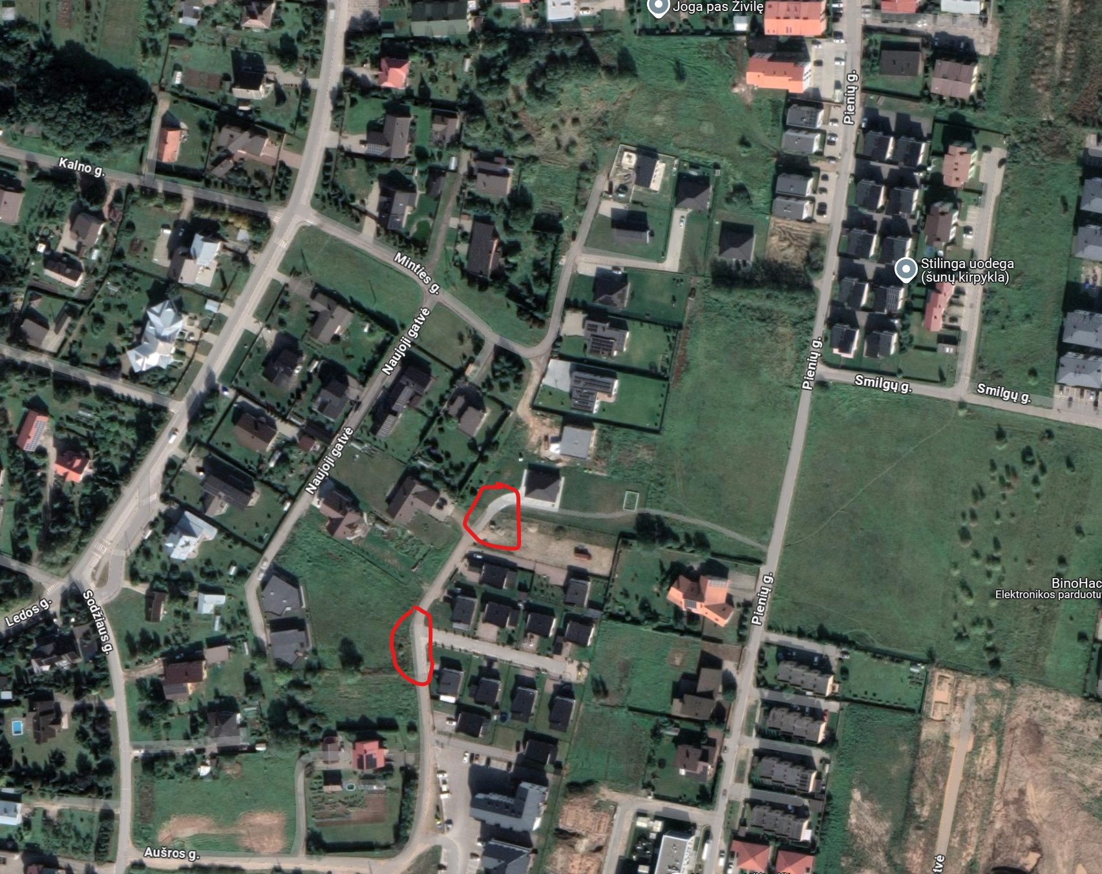 | Projektuotojas neatsako už bet kokio asfalto ar kitokių šiukšlių atsiradimo faktus po projektavimo darbų atlikimo.
11. | 2025-03-03  „Atsakymai į klausimus Nr. 1_2025-03-03“ | Techninė specifikacija | Pateikiamuose DKŽ, susisiekimo dalyje, 1.2. pozicija „Esamų betoninių dangų ar plytelių dangos ardymas ir išvežimas į statybinių atliekų sąvartyną “ pateiktuose trasos plano brėžiniuose yra atskirtos demontuojamos dangos t. y. atskirtos ardomos trinkelių bei betono dangos, prašome pateikti atskirtus šiuos kiekius arba nurodyti tikslų skaičių ardomų trinkelių bei betoninių dangų; | Projektuotojai nemato poreikio nurodyti atskiro, nes jie nežino tikslaus dangų storio, tik žino iš topo nuotraukos, kadastrininkas nustatė betoninę dangą, medžiaga dangos betonas.
12. | 2025-03-03  „Atsakymai į klausimus Nr. 1_2025-03-03“ | Techninė specifikacija | Pateikiamuose DKŽ, susisiekimo dalyje, 1.2. pozicija „Esamų betoninių dangų ar plytelių dangos ardymas ir išvežimas į statybinių atliekų sąvartyną “ nurodykite demontuojamų betono dangų storį. | Projektuotojai to nurodyti negali. Žr. atsakymą aukščiau (Nr. 11).
13. | 2025-03-03  „Atsakymai į klausimus Nr. 1_2025-03-03“ | Techninė specifikacija | Ar užsakovas ties Pk 1+40 nėra numatęs oro linijos atramos perkėlimo, ar esant poreikiui ją perkelti, tai bus traktuojama kaip papildomi darbai?  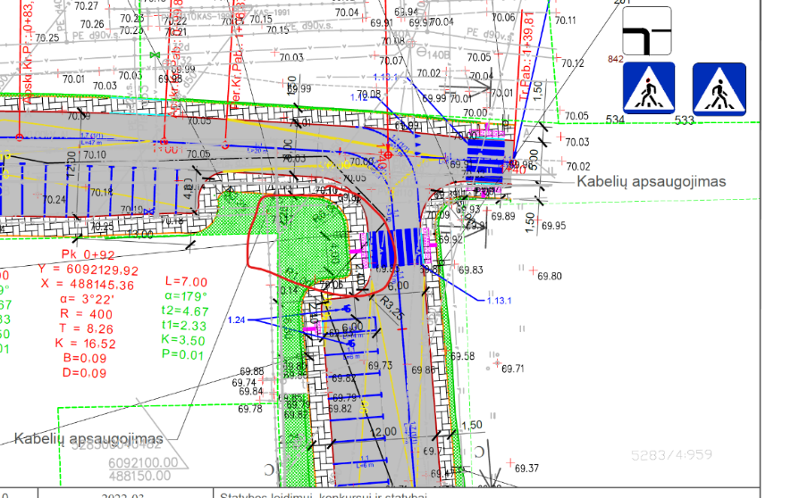  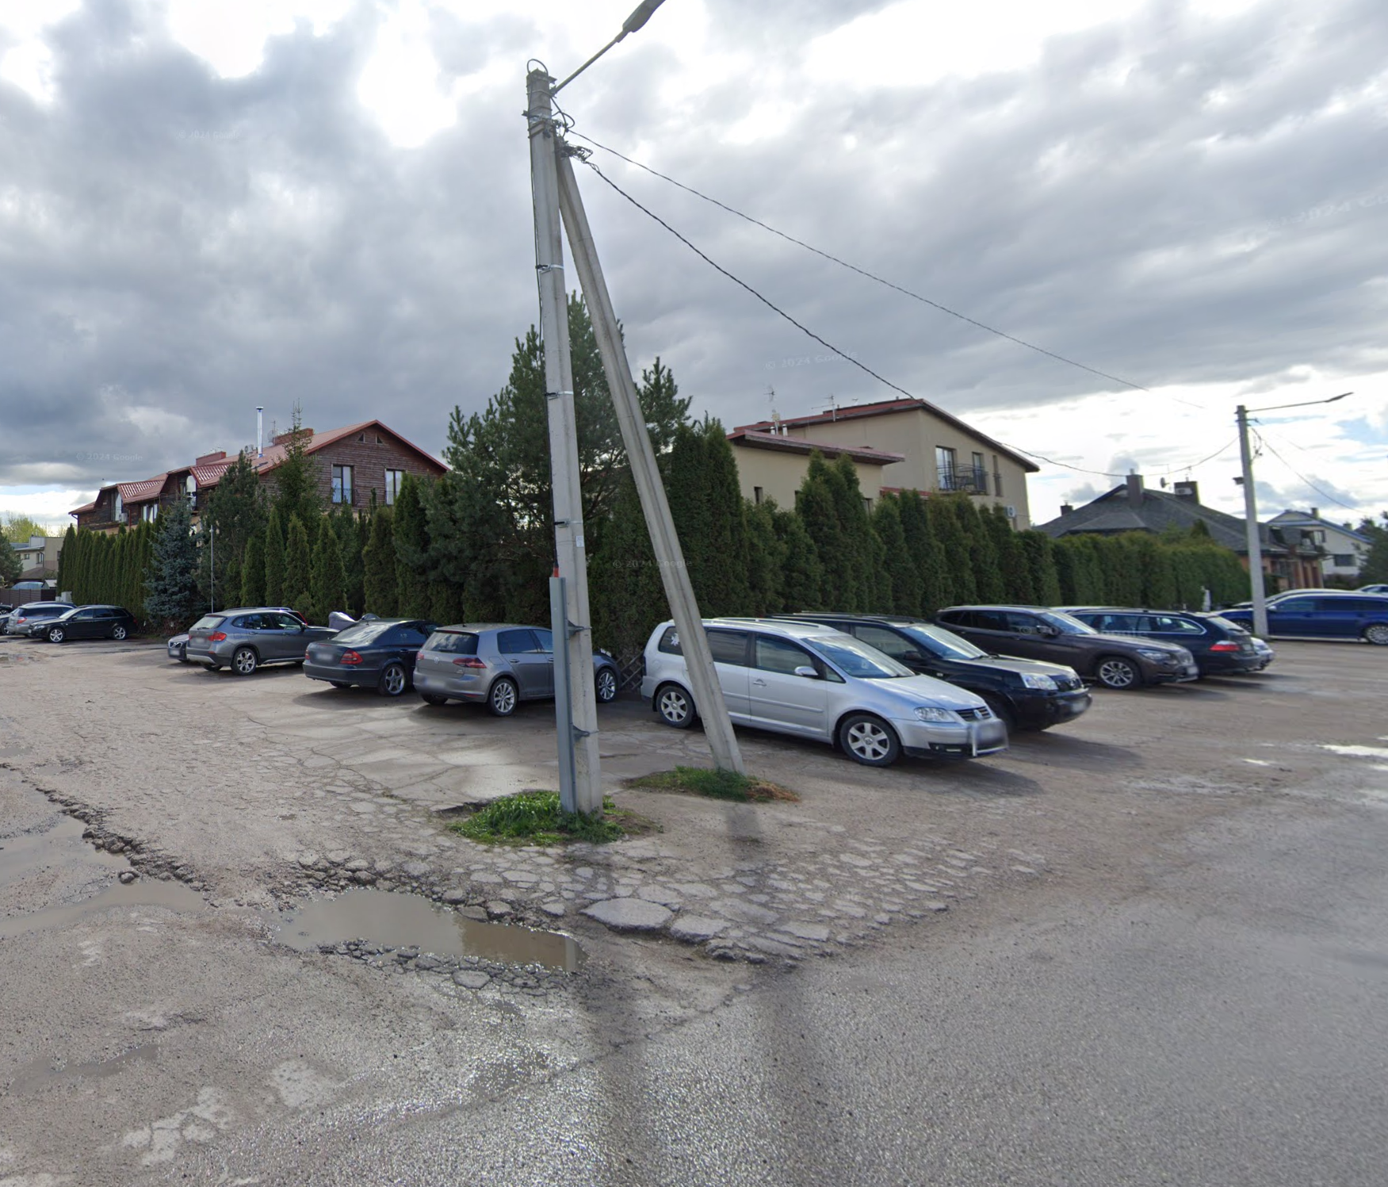 | Visi ESO tinklai turėtų būti iškelti prieš šio projekto statybos darbus.
14. | 2025-03-03  „Atsakymai į klausimus Nr. 1_2025-03-03“ | Techninė specifikacija | Trasos plane pažymėta, jog yra iškeliamos elektros skydinės, tačiau tai neatsispindi DKŽ, prašome patikslinti DKŽ.‘ | Visi ESO tinklai turėtų būti iškelti prieš šio projekto statybos darbus.
15. | 2025-03-03  „Atsakymai į klausimus Nr. 1_2025-03-03“ | Techninė specifikacija | Taip pat norime atkreipti dėmesį, kad TDP S dalies skersiniuose brėžiniuose yra padaryta korektūros klaida bei nurodytas apatinis asfaltbetonio sluoksnis AC 22 PD, turėtų būti AC 22 PN.; | Taip, klaida yra SP, vadovautis AR.
16. | 2025-03-03  „Atsakymai į klausimus Nr. 1_2025-03-03“ | Pirkimo sąlygos | Norime pasiteirauti, kokį biudžetą užsakovas yra nusimatęs šiam pirkimui? | Biudžetas nėra viešinamas.
17. | 2025-03-03  „Atsakymai į klausimus Nr. 1_2025-03-03“ | Sutarties projektas | Ar bus apmokami atsiradę papildomi darbai, atsiradę statybos metu?; | Sutarties kaina gali būti keičiama vadovaujantis Pagrindinės sutarties projekto (3 priedo „Preliminarios sutarties projektas“ 1 priedas) 9-10 skyriaus nuostatomis.

_______________________

